Novi Ligure,…………………….

Al Signor Sindaco del Comune di NOVI LIGURE
Segreteria XXIV Rassegna “DOLCI TERRE DI NOVI”

OGGETTO: Prenotazione Bancarella/e nel “Mercato” della Rassegna
“Dolci Terre di Novi” – dal 6 al 8 dicembre 2019
Da compilare in stampatello

Il/la sottoscritto/a ................................................................................. legale rappresentante

dell’Associazione/Ente/Impresa/Società ............................................................................................

nato a ……………………..il………………………………………………………………………..

con sede a ....................................................................CAP...................................................................

via/corso/piazza ……………...………………….................................................................................

Cod.Fiscale ...................................................................... p. IVA …………….…………………….
aderisce alla proposta in oggetto distinta nella forma concordata e prenota n. ________ bancarella/e
costo per ogni bancarella € 280,00 iva compresa, per tutti i giorni della rassegna

A tale scopo invia entro il 25 ottobre 2019 l’attestazione di versamento, via mail o fax, senza la quale non sarà valida la prenotazione della bancarella

della somma di ......................................... Euro (........................................................................)
in lettere
In fede
___________________________

Elenco sommario dei prodotti per essere inserito nel percorso ………………….(indicare quale): _______________________________________________________________________________
_______________________________________________________________________________

Recapiti telefonici: ______________________________________________________________

mail : _______________________________________________________________________

NOTE: ________________________________________________________________________
Codici IBAN per effettuare versamento a favore del Comune specificando
CAUSALE: nome dell’azienda e n…. bancarella/e per Dolci Terre 2019:
- Conto Bancoposta intestato a Comune Di Novi Ligure - Ufficio Ragioneria – Servizio Tesoreria IBAN: IT24X0760110400000017007154;
- C.C.Postale n. 17007154 intestato a: Comune di Novi Ligure - Servizio Tesoreria
- Conto Corrente Bancario c/o la Tesoreria Comunale -Banca Popolare di Sondrio.
Gli uffici del Tesoriere sono siti in corso Marenco angolo Via Paolo Giacometti.
Codice IBAN IT40 C 05696 48420 000010000X89
Info e prenotazioni: Ufficio Turismo 0143 772259 – 3346854057 Tiziana Traverso
Il presente modulo è da inviare entro il 30 settembre 2019:
via mail a turismo@comune.noviligure.al.it] -via fax 0143772327
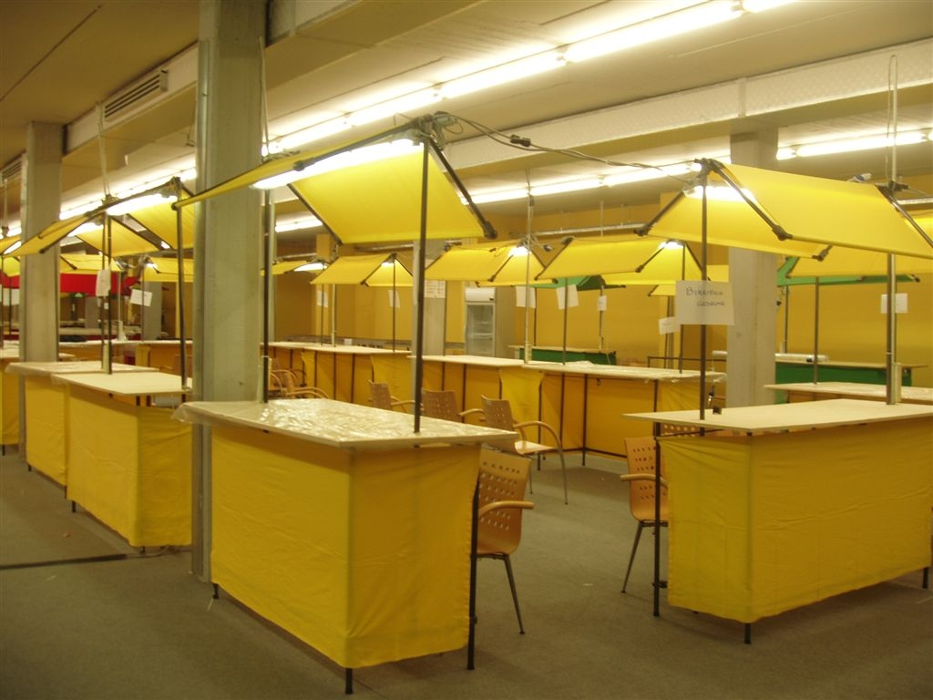
Caratteristiche bancarella: Piano m.1,87x 0,85 h 0,90
con 2 sedie, illuminazione e presa di corrente elettrica

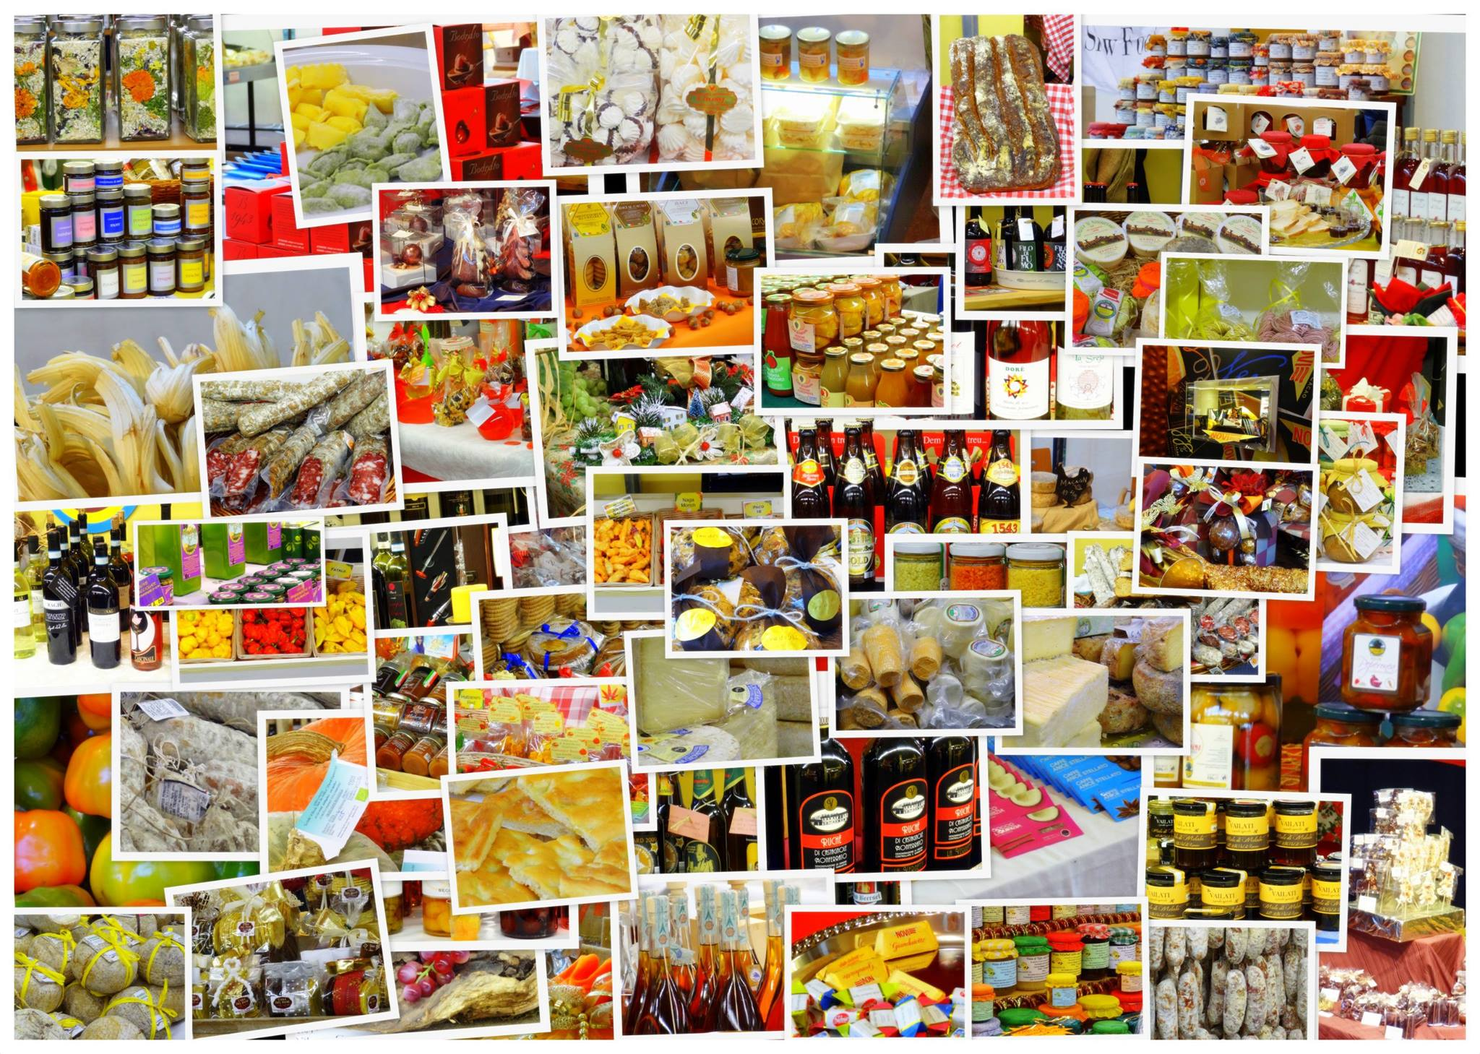
prodotti in vendita

